Nama : Ali Musthofa

NIM : L200170165

Kelas : E

Modul : 6

NOMOR 4

A. Merge Sort
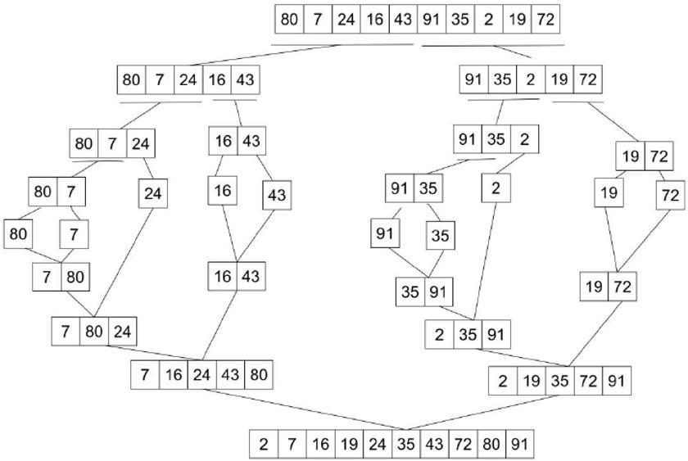

B. Quick Sort
